ESCOLA

Língua Portuguesa – 4º Ano

Nome:_____________________________________Data:____/___/____

A cor da pele
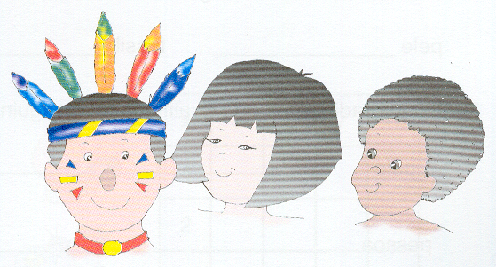
A cor da pele de duas pessoas nunca é exactamente igual. E ninguém tem a pele realmente preta, branca, vermelha ou amarela. A nossa pele é uma mistura de castanho, amarelo e cor-de-rosa. Um índio da América não tem, na verdade, a pele vermelha, mas morena, levemente avermelhada. A pele de uma pessoa branca tem um tom rosado. E a pele de um negro tem uma grande mistura de castanho. E, por fim, a pele amarela é uma mistura de amarelo e castanho.
Todos nós herdamos a cor da pele dos nossos pais e dos nossos antepassados.
A pele das pessoas que vivem nos países de clima muito quente tem uma substância que a protege das queimadoras do Sol: é a melanina. Por isso na África e na América do Sul, as pessoas têm grandes quantidades de melanina na pele, que a torna escura. Os que vivem em países menos expostos aos raios solares, têm menos melanina, e por isso apresentam uma pele mais clara e rosada.

Joe Kauftown (adaptado)

1 – A nossa pele é uma mistura de cores. Escrevo o nome dessas cores.
R)_________________________________________________________
________________________________________________________________

2 – De quem herdamos a cor da pele?
R)_________________________________________________________________________________________________________________________

3 – Qual é a substância que existe na pele e que a protege das queimadoras solares?
R) _________________________________________________________

4 – Em que continente é que as pessoas têm maiores quantidades de melanina?
R)_________________________________________________________

5 – Grandes quantidades de melanina, o que fazem à pele?
R)_________________________________________________________________________________________________________________________

6 – escrevo o plural dos seguintes nomes:

pele_________________ fóssil_________________ Verão______________

7 – Invento adjectivos que qualifiquem os seguintes nomes:

pele ____________________ __________________ ______________
pessoa __________________ __________________ ______________

8 – Escrevo no local correcto:
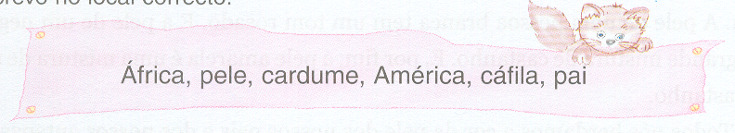

nomes comuns nomes próprios nomes colectivos

9 – Qual o significado de “antepassados”?
R)_________________________________________________________

10 – Imagino que visitei um país extraordinário em que todas as pessoas têm a pele azul. O que aconteceu? (Dou um título ao mau texto).
________________________
________________________________________________________________________________________________________________________________________________________________________________________________________________________________________________________________________________________________________________________________________________________________________________________________________________________________________________________________________________________________________________________________________________________________________________________________________________________________________________________________

